INFORMAZIONI PERSONALI | Adriana Maria Aguillar de Araújo
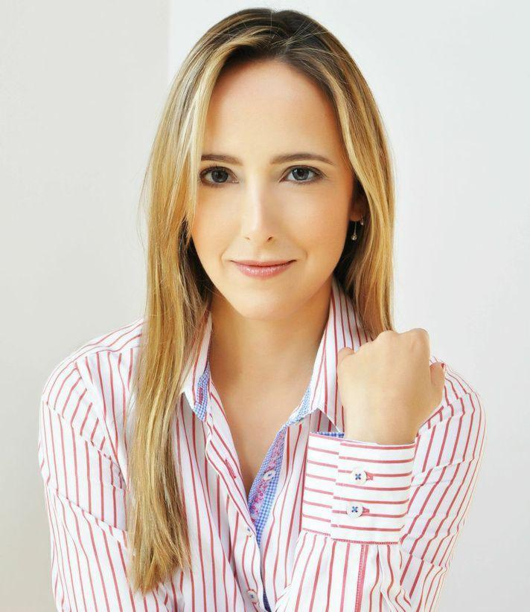 |   Av. Macuco, 726, cj 1104. Moema, 04523001, San Paolo (Brasile)

+55 (11) 98244-4358

adriana@adrianadearaujo.com.br


www.adrianadearaujo.com.br
www.curadalma.com.br
www.oltrelapaura.it

Instagram: @coerenciaemocional
Facebook: www.facebook.com/ideaa.1
LinkedIn: www.linkedin.com/in/AdrianadeAraújo/
Skype: desenvolvimentoexcelencia
 | Sesso Femminile | Data di nascita 29/7/1975 | Nazionalità: brasiliana/italiana.

PROFESSIONE | Psicologo – psicoterapeuta  - Consiglio Regionale di Psicologia: 56.802/SP (dal 1999)  Registrazione attiva e-psi (172.691) – https://e-psi.cfp.org.br/cadastro/2020-adriana-maria-aguillar-de-araujo/  - Ordine degli Psicologi di Portogallo: 22.804 (dal 2018)  - EuroPsy Psychologist – European Certificate in Psychology (dal 2019)  American Psychological Association (APA) – Membership (C2002269822) – International Affiliate – (dal 2020)  Master in Psicologia Clinica presso l’Universidade Autônoma de Lisboa (UAL) – Portogallo – (dal 2019 all 2022)

ESPERIENZA PROFESSIONALE

04/01/1999 – Presente | Psicologo
04/01/1999 – Presente | Azienda: Adriana de Araújo Psicologo  Av. Macuco, 726, cj 1106. Moema, 04523-001, San Paolo (San Paolo)  www.adrianadearaujo.com.br e www.oltrelapaura.it  - assistenza clinica  - pubblicazioni di articoli  - scrittura di libri  - video  - conferenze  - consulenza  - supervisione  Tipo di azienda o settore di attività Psicologia.
1998 – 2000 | Valutazione degli studenti (bambini e adolescenti) del sistema scolastico pubblico nello Stato di San Paolo
1998 – 2000 | Psiclínica, San Paolo (Brasile)
1998 – 2000 | Nel 1998 e nel 2000, Psiclínica ha concorso e ha vinto le due gare d'appalto governative attraverso il Distretto Scolastico per valutare tramite interviste (anamnesi) con i bambini, insegnanti e direttori delle scuole e genitori degli studenti, applicazione e correzione di test psicopedagogici e psicologici, formulazione di relazioni psicologici scritti e feedback. Sono state diverse scuole con un gruppo allenato per eseguire la pianificazione. Ho fatto parte di questo gruppo nei due anni in cui sono state compiute le azioni.

05/01/2004 | Psicologo
05/01/2004 | Istituto di Medicina Comportamentale - UNIFESP  R. Mirassol, 189. Vicino alla Metro Santa Cruz, 15130-000 San Paolo (Brasile)  - volontaria per assistenza psicologica  - volontaria per studio e presentazione di ricerche scientifiche al gruppo di studio.  Tipo di azienda o settore di attività Psicologia

05/01/2004 – 03/01/2005 | Psicologo  UNIFESP, San Paolo (Brasile)  - volontaria come ipnoterapeuta. Collaboratrice nel Settore Ipnologia del Dipartimento di Psicobiologia/EPM - Istituto di Medicina Comportamentale  - Incarico - assistenza clinica e contributo di studi e presentazioni

06/01/2003 – 03/01/2005 | Psicologo  Hospital das Clínicas, FMUSP, San Paolo (Brasile)  - volontaria come ipnoterapeuta nel Settore Ipnosi del Gruppo Dolore della Divisione Neurologia.

03/01/2005 | Psicologo  We Care - Carlos Basso, Jundiaí (Brasile)  - Assistenza clinica eseguita con i miei pazienti nello spazio Clinica We Care.

26/07/2010 – Presente | Volontaria nell’Area Sviluppo e Formazione  Accademia Psicologia Applicata ONG (APA) – www.apaweb.org – Palermo (Italia)  - volontaria nell’ONG: conferenze, temi, traduzioni e idee per lo sviluppo di nuove collaborazioni.

19/02/20160 – 20/08/2018 | Relatrice  TSP - Editoriale, Louveira (Brasile)  Collaborazione con la società e casa editrice TSP per le lezioni (seminari) del materiale e manuale del Dtt. Içami Tiba.  21 lezioni nelle scuole (Valinhos, Varginha, Santa Cruz das Palmeiras, Aparecida, Campinas, Itapemirim, Barueri) per insegnanti e genitori degli studenti. Partecipanti totali: 2.700  www.facebook.com/tspeditorialadrianadearaujo
2019 – Presente  2021 – Presente | Relatrice  Di persona e online tramite le aziende VitalWork, JáMudei, AdCorpus Medicina Preventiva, Método Supera, per diverse aziende partner.  Volontariato - Supervisore di studenti di psicologia e psicologi che prestano servizio tramite MeConta: www.meconta.org

ISTRUZIONE E FORMAZIONE

08/03/1993 – 04/12/1998 | Psicologo  Facoltà Paulistana di Scienze e Lettere - UniPaulistana, San Paolo (Brasile)  Laurea in psicologia - 1998  Psicologo - 1999  Diploma convalidato e riconosciuto nel giugno 2018 dall'Università del Minho – Braga – Portogallo
08/03/1999 – 18/12/2000 | Certificazione di corso di base, intermedio e avanzato di ipnosi ericksoniana e ipnosi educativa  Istituto Milton H. Erickson di San Paolo, San Paolo (Brasile)  Formazione e certificazione di ipnoterapeuta.  115 ore di corsi base, intermedio e avanzato di Psicoterapia e Ipnoterapia Ericksoniana.  140 ore di corsi base, intermedio e avanzato di Psicoterapia e Ipnoterapia Educativa  Apprendimento teorico e pratico.  Oltre a queste ore comprovate, sono stata volontaria assistente, aiutando con l'organizzazione, la presa di appunti e la partecipazione di un nuovo gruppo di studenti, rifacendo così quasi completamente i corsi sopra descritti.
08/03/1999 – 21/11/1999 | Practitioner di Programmazione Neurolinguistica – PNL  SELF Istituto di Psicologia, San Paolo (Brasile)  Formazione con 162 ore di corso di Programmazione Neurolinguistica – apprendimento teorico e pratico degli esercizi

05/03/2001–16/12/2002 | Conduttrice radiofonica
05/03/2001–16/12/2002 | Rádio Oficina, San Paolo (Brasile)
05/03/2001–16/12/2002 | Conduttrice radiofonica – con DRT/SP – 46219

12/12/2002 – 15/12/2002 | Certificazione di Partecipazione Conferenza di Terapia Breve  The Milton H. Erickson Foundation, Inc., Orlando (Stati Uniti d’America)  Partecipazione come studentessa e volontaria per aiutare ad organizzare il Congresso Americano di Terapia Breve.  Totale 28,5 ore

07/07/2002 – 16/08/2002 | Formazione di base, intermedia e avanzata in ipnosi ericksoniana  The Milton H. Erickson Foundation, Inc., Phoenix (Stati Uniti d’America)  Formazione completa in tecniche di ipnosi ericksoniana (base, intermedia e avanzata) che mi permette di:  - richiedere l’apertura, come capo, di un Istituto Milton Erickson nella mia città (a patto che non ci sia già un istituto attivo)  - fare lezioni con certificazione per la formazione in ipnosi ericksoniana  - assistenza clinica  Totale 90 ore di apprendimento.
29/09/2003 – 01/12/2003 | Ipnosi clinica  PUC – SP – COGEAE, San Paolo (Brasile)  30 ore di corso di ipnosi clinica, incentrate sulla ricerca scientifica con almeno 10 diversi insegnanti.
15/07/2007 – 20/07/2007 | Coach  Istituto di ingegneria umana, San Paolo (Brasile)  Workshop Life Coaching – corso di formazione professionale.  48 ore di corso pratico di coaching con programmazione neurolinguistica. Professoressa Susan Leibig
29/11/2008 – 06/12/2008 | Practitioner del Nuovo Codice - PNL  Quantum Leap, Inc., Costa do Sauípe - Bahia (Brasile)  “Il Nuovo Codice – PNL – Muovendo il Mondo” – 64 ore di formazione teorica e pratica direttamente dal co-creatore della Programmazione Neurolinguistica John Grinder il creatore del Nuovo Codice, e Carmen Bostic Mr. Clair che è anche il creatore del Nuovo Codice.

14/11/2009 – 22/11/2009 | Master Practitioner - Programmazione Neurolinguistica - PNL  Actius, Campinas (Brasile)  Formazione Master Practitioner della PNL; durata di 9 giorni con 72 ore di formazione, con apprendimento teorico e pratico. Adatta all'uso complementare delle tecniche per l'assistenza clinica.
07/03/2010 – 20/03/2010 | Practitioner – classico e nuovo codice di Programmazione Neurolinguistica –PNL  NLP Academy, South Croydon (Regno Unito)  104 ore di formazione per Practitioner – PNL – Codice Classico Code e Nuovo Codice.  Istruita personalmente da John Grinder – co-creatore della tecnica.  (Ho rifatto il corso come volontaria 2 volte, una delle quali ho fatto Mentoring: ricevendo tutoraggio dagli insegnanti e aiutando gli studenti).
20/10/2017– 22/10/2017 | Partecipazione, collaborazione al contenuto dello studio Paura – Azienda FCB  https://pt-br.facebook.com/ajax/timeline/sign_up_dialog/?next=https%3A%2F%2Fpt-br.facebook.com%2Fagenciafcbbrasil%2Fvideos%2Fpara-saber-mais-sobre-o-estudo-os-medos-que-pairam-sobre-n%25C3%25B3s-acesse-medofcbbrasi%2F10156034359905921%2F&entity_id=140543280920&context=share&feedback_referrer=%2F&feedback_source=2

20/10/2017 – 22/10/2017 | Partecipazione e relatrice  Società Italiana Ipnosi – XI Congresso Nazionale Società Italiana Ipnosi, Sardegna (Italia)  Partecipazione al convegno e relatrice del corso Oltre La Paura – stesso titolo del mio libro edito dalla casa editrice Bonanno, Italia – 2011.
29/07/2018 – 30/11/2019  23/03/2020 – 30/03/2020  09/04/2020 | Corso base di italiano – Argos – Municipio di Jundiaí.  Corso online – Trasformazione in salute: tecnologia, carriera e vita  Durata 4 ore. Secad in collaborazione con Casa Editrice Artmed  www.secad.com.br  Corso online – Empatia: come mettersi nei panni dell'altro, espandere le prospettive e migliorare i rapporti.  Durata 4 ore. Relatore: Tati Fukamati.  www.descola.org

ABILITÀ PERSONALI

Madrelingua | Portoghese
Altre lingue | CAPIRE |  | PARLARE |  | SCRIVERE
Altre lingue | Ascolto | Lettura | Interazione orale | Produzione orale
italiano | C1 | B2 | C1 | B2 | B1
inglese | C1 | B2 | C1 | C1 | B1
francese | A2 | A2 | A1 | A1 | A1
 | Diploma corso di francese base – 320 ore – Centro linguistico municipale Antonio Houaiss Jundiaí - Brasile
Livelli: A1 e A2: Base. B1 e B2: Autonomia. C1 e C2: Padronanza
Quadro comune europeo di riferimento per la conoscenza delle lingue

Abilità comunicative | Specialista in comunicazione diretta e indiretta attraverso l'uso del linguaggio ipnotico

Altre competenze | Creazione di audio ipnosi per i seguenti argomenti:  1) dimagrimento  2) smettere di fumare  3) ansia  4) successo professionale  5) miglioramento dell'umore per la depressione  www.curadalma.com.br

INFORMAZIONI AGGIUNTIVE

Conferenze | Attestato di partecipazione (e anche volontariato per aiutare nell'organizzazione dell'evento, traduzione della lezione di Beth Erickson – figlia di Milton Erickson – e collaborazione con i partecipanti) e membro del IX Congresso Brasiliano e Panamericano su Ipnosi e Medicina Psicosomatica - I Congresso della Società di Ipnosi Medica del Rio de Janeiro - Hotel Glória, 7-10 agosto 2003.

Libri | 1) O Segredo Para Emagrecer – Casa Editrice Universo dos Livros – 2007  Ristampa dello stesso libro con un nuovo nome: A Chave Para Emagrecer – Casa Editrice Mundial – 2010  Ristampa dello stesso libro con un nuovo nome: Emagreça Sem Medo – Casa Editrice Laços – 2015  2) Treinamento Prático de Memorização – Casa Editrice Digerati – 2008  Ristampa dello stesso libro con un nuovo nome: Leitura Dinâmica - Aprenda mais em menos tempo – Casa Editrice Laços – 2015  Micro book e micro audio book disponibile in: https://12min.com/br/leitura-dinamica  Tradotto in italiano e pubblicato come Lettura Dinamica - Impara di più in meno tempo – Casa Editrice Laços – 2015  3) O Segredo Para Vencer a Depressão - assuma o controle da sua vida e realize-se – Casa Editrice Universo dos Livros – 2009  4) O Segredo Para Vencer o Medo – Casa Editrice Universo dos Livros – 2010  Micro book e micro audio book disponibile in: https://12min.com/br/o-segredo-para-vencer-o-medo  Tradotto in italiano e pubblicato come Oltre La Paura - Sintomi, metodi di trattamento, tecniche di cura – Bonanno Casa Editrice – 2014  5) Como Dirigir Sem Medo – Assuma o controle do carro e da sua vida! – Casa Editrice Universo dos Livros – 2011  Ristampa dello stesso libro con un nuovo nome: O medo de dirigir acaba aqui – Casa Editrice Duna (Norvegia)  6) 27 Ideias Para Desenvolver Excelência - Casa Editrice Laços – 2015  Micro book e micro audio book disponibile in: https://12min.com/br/27-dicas-para-desenvolver-excelencia-resumo  7) 85 Ideias que você não sabe para mudar sua vida – Casa Editrice Laços – 2017 (scritto da me e a mia cura: 85 autori in tutto)  8) Ansiedade nos Tempos de Coronavírus – e-book – Produzione propria – 19/03/2020 – Credo sia stata la prima a scrivere un libro sull'argomento.  https://adrianadearaujo.com.br/wp-content/uploads/2020/03/Livro-Pdf-Ansiedade-nos-tempos-de-coronav%C3%ADrus.pdf  Tradotto in italiano e pubblicato come Ansia durante il coronavirus – Produzione propria – marzo 2020.  Micro book e micro audio book disponibile in: https://web.12min.com/book/60736  Micro book e micro audio book disponibile in spagnolo: https://12min.com/es/ansiedad-en-tiempos-de-coronavirus-resumen  9) O guia 12 min para um mente sã – e-book – Produzione propria – Julho de 2020.  Micro book e micro audio book disponibile in: https://12min.com/br/guia-12min-para-uma-mente-sa-resumo  10) Ansiedade nos Tempos de Coronavírus II - o retorno – e-book – Julho 2020.  Per un totale di oltre 90 mila copie vendute.

Collaboratrice di contenuti | Psicologa collaboratrice di contenuti scritti per articoli, rispondendo alle domande degli utenti di Internet, incontri online e Lives per portali:  Minha Vida (oltre 100 articoli)  Dieta e Saúde/ Tecnonutri (oltre 100 incontri online)  Abílio Diniz (oltre 10 articoli)  Catraca Livre  Grupo Seres  Especialistas do Minha Vida (oltre 1100 risposte)  Superela  Administradores.com  Mãe Elástica  E per i miei social media:  www.facebook.com/ideaa.1  www.facebook.com/adrioltrelapaura  Oltre 20 Interviste televisive (Globo, Sbt, Record, Band, etc.) – Brasile.  Oltre 20 interviste radiofoniche (Jovem Pan SP, CBN de Brasília, Transamérica SP, Rádio Bandeirantes Campinas, etc.) – Brasile.  Oltre 100 interviste per riviste e giornali brasiliani e italiani, due in primo piano in copertina:  Revista Isto É - 11/11/2009 - Como as Pessoas Decidem  Mundo Estranho - gennaio 2018 - Dome Seu Cérebro - 64 Dicas Práticas  Altri contributi: Tesine FACULDADE DE FÁTIMA DO SUL – FAFS CURSO DE GRADUAÇAO DE EDUCAÇÃO FÍSICA 7º SEMESTRE  https://pt.scribd.com/document/28476512/Imagem-Corporal-Na-Perspectiva-de-Paul-Schilder  Formazione per oltre 5.000 persone con oltre 20 anni di esperienza (Brasile e Italia).

